二年级数学练习
班级 姓名
一、计算（29分）
1、口算。（20分）
4×5= 60＋23= 30÷6= 4×3＋9=
12÷3= 13＋3= 35＋7= 5×5－7= 10÷2= 16÷4= 18÷3= 5×6＋17=
20＋48= 7＋72= 68－3= 4×6-8=
57－20= 56－7= 15÷5= 2×5＋14=

2、用竖式计算。（9分）
93－47＋18= 75－28－19= 34＋27＋36=

二、填空。（36分）
1、3个5相加，写成加法算式是 ，写成乘法算式是 。
4+4+4+3+1可以改写成乘法算式（ ）×（ ）。

2、2个5相乘的积是（ ）；被除数是6，除数是2，商是（ ）。
比37少10的数是（ ）。

3、用不同的乘法口诀写算式。
（ ）×（ ）=12 （ ）×（ ）=12
（ ）÷（ ）=5 （ ）÷（ ）=5

4、（ ）里最大能填几？
（ ）×4＜20 （ ）－20 ＜10 34＞6×（ ） 25＞9 +（ ）
5、在（ ）里填数,在 里填“ + ” “—” “ ×”或“÷”。
（ ）×6= 24 3×5＋5=（ ）×5 6 2=12
30÷（ ）= 5 3×（ ）=（ ）÷2 8 4=4

- 看图填空。
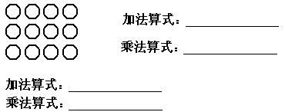
(1)

（2）

□×□＝□ □×□＝□
□÷□＝□ □÷□＝□

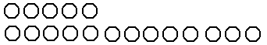
（3）

第一行有5个 , 第二行有( )个 ,第一行比第二行少（ ）个。
第一行添上（ ）个 ，就和第二行一样多。
从第二行拿（ ）个 摆到第二行，两行 就一样多。

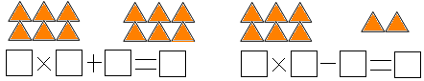
(4)

7、摆一个 要用4根小棒，摆4个这样的图形要用（ ）根小棒，24根小棒可以摆（ ）个这样的图形。
三、操作（第1题2分，第2、3题各2分，共6分）
1、画一条线段，按要求把下面的图形分成两个图形。
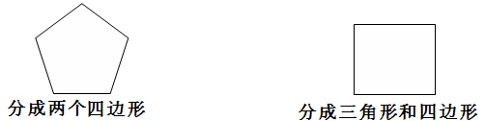

2、
左边这个图形至少能分成（ ）个三角形。
（先画一画，再填一填）

3、
左边的图形中一共有（ ）个平行四边形。

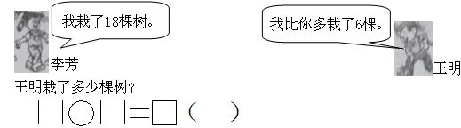
四、解决问题。（第1题4分，第2、3题各6分，第4题13分，共29分。）
1、

2、小芳家栽了2行梨树，每行6棵。小明家也栽了2行梨树，一行6棵，一行5棵。他们两家各栽了多少棵树？
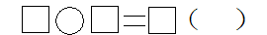
小芳家：

小明家：

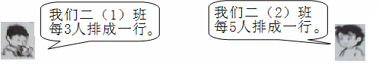
3、二（1）班和二（2）班都选出15名同学参加跳绳比赛。他们各要排成几行？

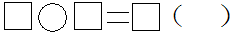
二（1）班：

二（2）班：

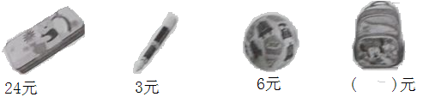
？元
4、

- 王老师买3只皮球要多少元？

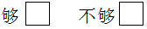
- 15元够买6支笔吗？

- 买一个文具盒的钱可以买几只皮球？

（4）一只书包比一只文具盒贵37元，一个书包要多少元？

